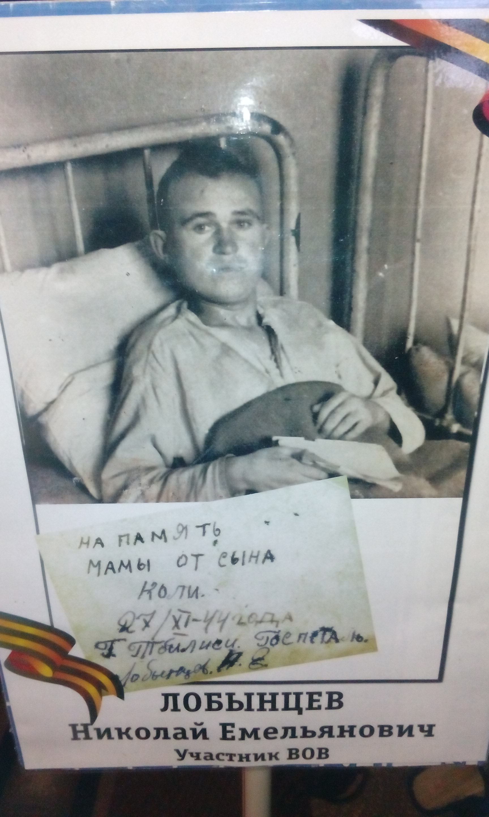
Лобынцев Николай Емельянович,
родился 12 февраля 1924 года,
умер 26 января 1976 года

Командир отделения пулеметной роты 3 стрелкового батальона, старший сержант.
В РККА с 03.1943 года. Место призыва: Свободинский РВК, Курская обл., Свободинский р-н
Место службы: 771 сп 137 сд 42 ск
Дважды был ранен.
Получил медаль «За отвагу»:
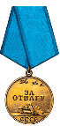
17 ноября 1943 года в бою в районе дер. Свиридовичи Стрешинского района Гомельской области выкатил станковый пулемет вперед боевых порядков стрелковых подразделений и своим огнем подавил огонь двух пулеметных точек противника, что способствовало продвижению вперед нашим наступающим подразделениям.

В декабре 1943 года ошибочно пришла матери похоронка.
